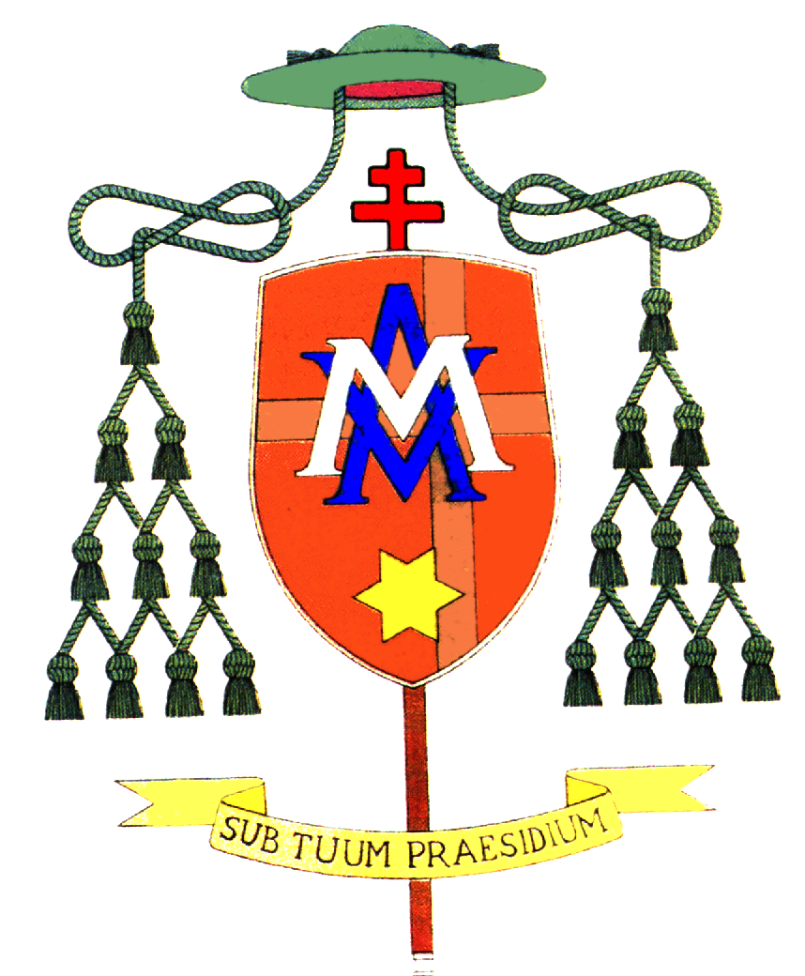

ARCIDIOCESI DI CAPUA

Alle Comunità Parrocchiali ,
agli Istituti Religiosi,
alle Aggregazioni Laicali
della Diocesi.

Carissimi,
come ben sapete, gli ultimi sconvolgimenti politici originati nell’Africa del Nord, hanno costretto non pochi abitanti di quelle terre ad una forzata migrazione.
Le nostre terre hanno conosciuto questo fenomeno, sia dal punto di vista emigratorio, che di accoglienza di profughi, già prima del secondo conflitto mondiale.
Oggi ci troviamo a dover fronteggiare, anche se in modo parziale, l’onda migratoria, in particolare dei tunisini, destinati alla residenza presso l’ex Caserma Andolfato, sita in S. Maria C. V.
Come Chiesa Locale, non possiamo ignorare l’evento, né tanto meno, restarne indifferenti. L’umanità che ci accomuna e la carità evangelica, ci spingono ad un’attenzione e ad una solidarietà che deve andare al di là di ogni credo e di ogni provenienza.
Il nostro Arcivescovo, Mons. Bruno Schettino, si è attivato per esprimere a nome anche di tutta la Chiesa Capuana, vicinanza e solidarietà a questi nostri fratelli, attraverso un primo intervento tramite un fondo speciale messo a disposizione degli Organi diocesani per un primissimo intervento. Il tempo che ci vedrà impegnati in un lavoro di carità, non è certamente molto breve, ed è quindi necessario, per ben gestirlo, programmare anche gli interventi di aiuto che siamo chiamati ad offrire, e in special modo quando l’attenzione generale sarà distratta da altri problemi.
La Caritas Diocesana, e l’ufficio della Migrantes, sono gli organi di Curia preposti ad organizzare, guidare e gestire ogni intervento che si riterrà opportuno mettere in essere, come scaturito dall’incontro dei Parroci, delle religiose e delle Aggregazioni Laicali, tenutosi a S. Maria C. V., ieri 7 Aprile.
Anche a nome del nostro Arcivescovo, facciamo appello a tutte le Comunità parrocchiali, religiose e laiche del nostro territorio, ad attivarsi per una raccolta di biancheria intima, abiti e saponi, sia per l’igiene personale che degli indumenti. Il tutto sarà consegnato attraverso gli organi diocesani ai responsabili del campo che provvederanno nel modo più idoneo alla distribuzione. Cerchiamo di essere ancora una volta generosi anche se il momento non è facile per nessuno.
Il poco di tutti sarà il tutto per i pochi che si trovano in uno stato di vera povertà, umana ed economica.

Ringraziando fin da ora, tutti e ognuno per la disponibilità e la collaborazione, in comunione di preghiera, e augurando a tutti buon lavoro, vi salutiamo in Cristo Gesù.

Capua 8 Aprile 2011.

Il Vicario Generale Il Direttore della Caritas Diocesana Il Responsabile Migrantes Mons Piccirillo Pietro don Gennaro Iodice don Stefano Giaquinto

